Физическая реабилитация после ампутации конечности:

NB! До начала реабилитации должно произойти полное заживление культи.

Профилактика контрактур и отечности культи
Существует ряд правил, следуя которым пациент может сохранить подвижность конечности.
1. Массаж рубца культи.
После заживления послеоперационного шва необходимо позаботиться о том, чтобы рубец формировался мягким, эластичным и безболезненным при пальпации, а также не был спаян с подлежащими тканями.
-- производится 2-3 раза в день,
-- продолжительность сеанса 5-7 минут.

Методика:
1. «Поглаживание» - легкими гладящими движениями ладоней «продвинуть» лимфу со всей поверхности культи в направление от нижнего отдела культи к верхнему в район расположения лимфатических узлов подколенной ямки – в два захода общей продолжительностью 7-10 секунд;
2. «Растирание» - ладошкой осторожно растереть область рубца на торце культи до легкого потепления тканей – продолжительностью около 10 секунд; - повторить «Поглаживание»;
3. «Вибрация» - расслабляющее легкое похлопывание, покачивание мягких тканей в области нижнего отдела культи. По продолжительности 5-10 секунд. В завершении - «Поглаживание».
4. «Разминание» - пальцами рук осторожно разминать рубец, стараясь освободить его от сращения с глубжележащими тканями. После каждого приема разминания (в среднем по 30 секунд каждый) обязательно «Поглаживание». Общая продолжительность разминания порядка 5 минут. В финале повторить «Растирание», «Поглаживание»;

2. Дозированная компрессия культи
– Уменьшает отечность,
– Снижает инфильтративные изменения мягких тканей,
– Улучшает кровообращения в культе.
– Уменьшает фантомную/идиопатическую боль,
– Фиксирует мягкие ткани.
NB! Условием для применения любого из видов дозированной компрессии является полное заживление послеоперационного рубца и сопутствующих повреждений культи.
Трикотаж:
– эластические бинты,
– компрессионный чехол для культи (текстильный/силиконовый).

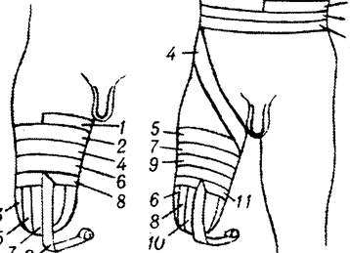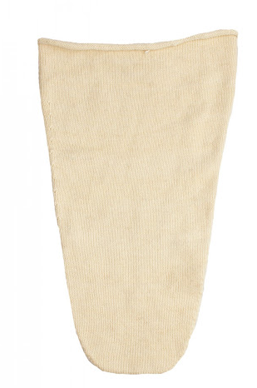
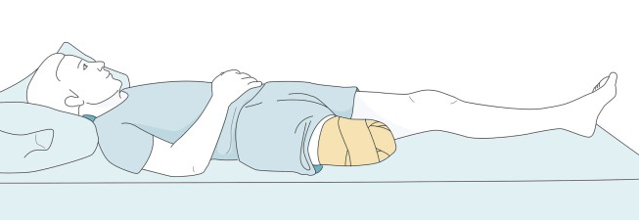
3.Специализированная ЛФК культей
После ампутации могут возникнуть контрактуры (уменьшение подвижности) в вышележащих суставах культей.
Необходимо следить за возможностью полного выпрямления голени в коленном суставе и поддерживать это состояние периодическими маховыми движениями.

Методика:
1) В положении сидя или лежа - полотенце лежит на передней поверхности культи голени, руки пациента держат края полотенца и тянут его назад к ягодицам, стараясь согнуть колено. Голень препятствует этому напряжением передней группы мышц бедра. Упражнения производятся с нарастающей изо дня в день продолжительностью и частотой, например, начать с 1-3-х минут 2-3 раза в день, довести до 3-5 минут 5-7 раз в день. Цель – повысить тонус мышцы-разгибателя голени.
2) Движения надколенником;
3) Сгибание и разгибание в коленном и тазобедренном суставах;
4) Поднимание и опускание культи,
5) Отведение в сторону разогнутой в коленном суставе культи;
6) Круговые движения по часовой и против часовой стрелки в тазобедренном суставе, а также маховые движения назад.
При ампутации части нижней конечности лечебную гимнастику в первом периоде делают из исходных положений лежа на спине, животе и боку на стороне здоровой конечности.

